出國報告（出國類別：實習）

赴日本、韓國研習「核電廠維修技術與縮短大修工期」

服務機關： | 台灣電力公司第二核能發電廠
 | 台灣電力公司第三核能發電廠
 | 台灣電力公司電力修護處南分處
 | 台灣電力公司電力修護處
 | 台灣電力公司第一核能發電廠
姓名職稱： | 李清河/副廠長
 | 吳俊宏/修配組經理
 | 陳明裕/第二工作隊經理
 | 洪英南/第四工作隊第二分隊課長
 | 徐嘉嶽/高級技術專員
派赴國家： | 日本、韓國
出國期間： | 96.07.11~96.07.18

行政院及所屬各機關出國報告提要
出國報告名稱：赴日本、韓國研習「核電廠維修技術與縮短大修工期」
頁數 28 含附件：□是 █否
出國計畫主辦機關/聯絡人/電話：台灣電力公司人事處/陳德隆/(02)2366-7685
出國人員姓名/服務機關/單位/職稱/電話
李清河/台灣電力公司/核二廠/副廠長/(02)24985990 ext.2601
吳俊宏/台灣電力公司/核三廠/修配組經理/(08)8893470 ext.2500
陳明裕/台灣電力公司/電力修護處南部分處/第二工作隊經理/(07)2510195. ext.520
洪英南/台灣電力公司/電力修護處第四工作隊/第二分隊課長/(02)2785-3199,ext.248
徐嘉嶽/台灣電力公司/核一廠/14等高級技術專員/(02)26383501 ext.2328
出國類別：□1考察□2進修□3研究■4實習□5其他
出國期間：96.07.11－96.07.18 出國地區：日本、韓國
報告日期：96.08.27
分類號/目
關鍵詞：OUTAGE TECHNOLOGY & MANAGEMENT
內容摘要：(二百至三百字)
一、此次赴日本福島一廠、韓國靈光核電廠參訪，主要目的為研習「核電廠維修技術及縮短大修工期」， 研習內容：反應爐內維修/檢查、核燃料吊運、汽機/發電機維修、主變壓器更新、數位儀控更新、大修組織/規劃等，屬大修要徑/次要徑工作或關鍵性技術及吸取日、韓核電廠之績優大修經驗。
二、核電廠的營運績效在台電公司的經營管理上佔有重要的地位，而核電廠的大修工期則為營運績效的關鍵。此次參訪日本福島一廠、韓國靈光核電廠，實地了解電廠營運管理、關鍵維修技術及縮短大修工期之經驗，可作為本公司重要的借鏡。

本文電子檔已傳至出國報告資訊網（http：//open.nat.gov.tw）
目 錄
內 容 頁 次
一、出國目的 1
二、出國行程 1
三、研習心得 2
四、感想與建議 24

i
- 出國目的
研習核能電廠維修技術及如何縮短大修工期，內容包含反應爐設備檢查及維修，核燃料吊運，汽機/發電機大修，主變壓器更新，數位儀控更新，大修組織/規劃等。
二、出國行程
96.07.11 往程
96.07.12~96.07.13 日本福島一廠研習
96.07.14~96.07.15 中間行程及整理資料(日本福島一廠核電廠→韓國光州靈光核電廠)
96.07.16~96.07.17 韓國靈光核電廠研習
96.07.18 返程

三、研習心得

(1)赴日本福島電廠研討維修技術與縮短大修工期：
日本福島電廠屬於東京電力公司分為一廠與二廠，這次去研習地點為福島一廠，共6部機組，其裝置容量及型式如下表所示。
 | Output (MWe) | Start of operation | Reactor type | Main customer
Daiichi(Unit.1) | 460 | March 1971 | BWR | GE
Daiichi(Unit.2) | 784 | July 1974 | BWR | GE/Toshiba
Daiichi(Unit.3) | 784 | March 1976 | BWR | Toshiba
Daiichi(Unit.4) | 784 | Oct. 1978 | BWR | Hitachi
Daiichi(Unit.5) | 784 | April 1978 | BWR | Toshiba
Daiichi(Unit.6) | 1100 | Oct. 1979 | BWR | GE/Toshiba
Total Output: 4,696,000 kW
表一、Power Generation Units
一號機自商轉後已有36年，電廠員工屬於東京電力公司者共1033人，底下分公司、子公司、協力商等長期駐廠人員共4557人，分屬於330家公司，其中70％的駐廠人員為在地人。
福島一廠其發電容量因素如表二，其中1977年因設備發生應力腐蝕龜裂（stress corrosion cracking）問題容量因素因而降低，1979年以後就大約在70％，2003年由於爐內目視檢測（IVVI）時發現有裂縫生成但未記錄，被發現後強制機組停機，使得容量因素降低至20％，2006年為68.8％，2006年為76.5％。目前該電廠目前燃料週期仍為13個月，分為長週期大修（120天）及短週期大修（60天）二種，除了要徑工期(critical path)的檢查部份為24 小時外，其餘每天工作均為8小時，日本電廠原本就以發電品質為主，不追求容量因素的提升，但因應世界能源趨勢，目前也開始有發電壓力。儘管如此其運轉記錄十分優良，已超過10年以上未跳機。

表二、Power Generated and Capacity Factor
其等效人員劑量如表三，劑量逐年降低有以下努力的成果：
- 自動化機械設備的引進。
- 工作程序的修改精進，如使用鉛屏壁等。
- 使用不含鈷成分的較佳材質材料。
- 減少使用含鐵材料，水質處理更精進。
- 燃料的改善。

表三、Dose Equivalent Received by Workers
福島一廠其處於日本東海岸，利用其溫排水於1982年成立了福島魚類養殖廠（Fukushima Fish Farming Center），養殖鮑魚、海膽等，於1996年更成為日本比目魚最大養殖場之一，並於同年成立Ohkuma-machi Fishery Promotion Corporation，開始對外販賣。
福島一廠其大修排程，基本上關鍵工期由維護子公司或協力商提出，在大修前11個月開始大修計劃，大修前7個月訂出大修工期，大修前3個月凍結大修維修項目，若一般執行例行性檢查，規劃短週期大修（60天），若特殊維修項目如汽機更換轉子或汽機全開蓋檢查時則規劃長週期大修（120天）。福島一廠4號機最佳工期為37日20時，福島二廠3號機最佳工期為36日，倒是柏崎刈羽2號機最佳工期為 32日（原預定41日，後因24小時排程工作，反應爐開蓋時間縮短1.5天，控制棒檢查縮短2.5天，反應爐回裝縮短2.5天，起動前試驗縮短1天），顯示日本電廠有足夠的能力可以縮短大修工期，只是其備載容量仍大，尚無發電壓力，但未來能源成本計較後，相信會認真縮短工期。
大修主要工作均由協力商執行，主設備包商不變但依維修項目而一年訂約一次，大修時電廠只負責工作過程安全上的管理、施工品質及法令規定上必須的檢查，平常維修工作由協力商執行，連工具箱會議(TBM)也是由協力商自己執行，有必要時電廠人員才會參與。協力商完全主導大修工作範圍，協力商辦公室整排在入廠區旁邊，協力商人力在地化，吸收高中、大學在地生後在廠內訓練中心培訓，協力商訓練完全免費，師資由原設備供商提供，並發資格証照，人員流動率低。非主要區域的運轉操作，由協力商操作亦在訓練中心培訓。訓練中心有整組仿二號機實體燃料吊車，包括燃料挪移(fuel shuffle)均由同樣的人操作訓練。另外有各式設備的解剖模型，供訓練時對照使用，維修及操作時才有整體概念。馬達及泵拆解訓練，回裝後還可在訓練中心正式試轉。
由於協力商在地化，人員流動率低，加上訓練中心的實體訓練操作，協力商的技術及維護能力就高，若加上均從事固定工作項目，大修設備維護品質就穩定。訓練中心設備如下列相片所示：

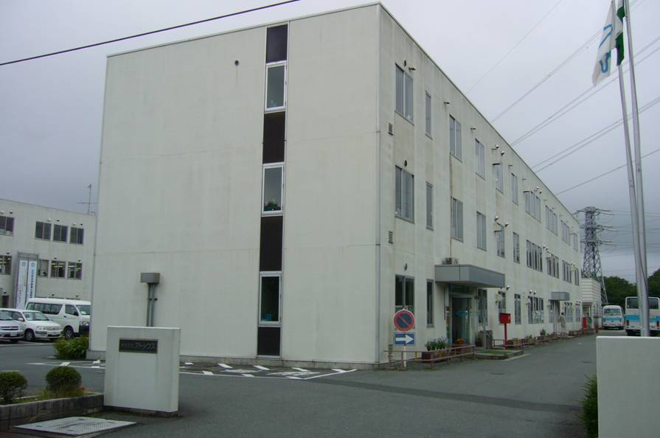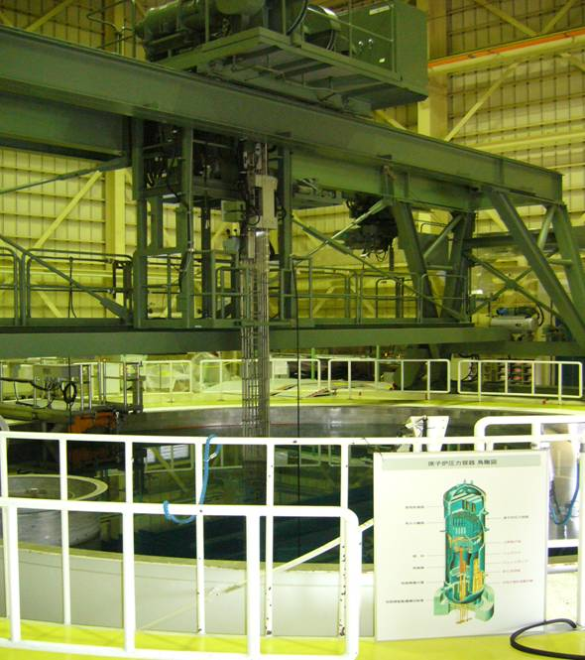
圖一 協力商辦公室 圖二 訓練用燃料吊車
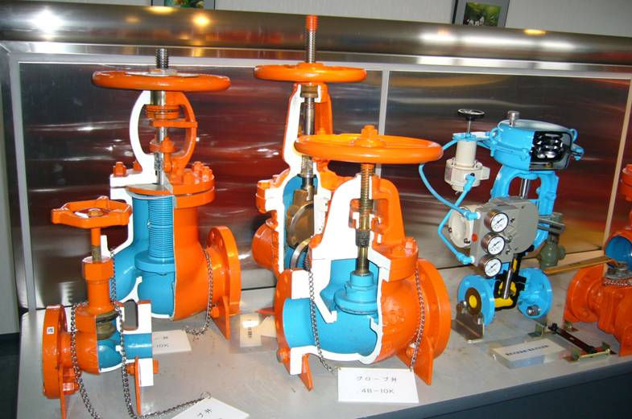
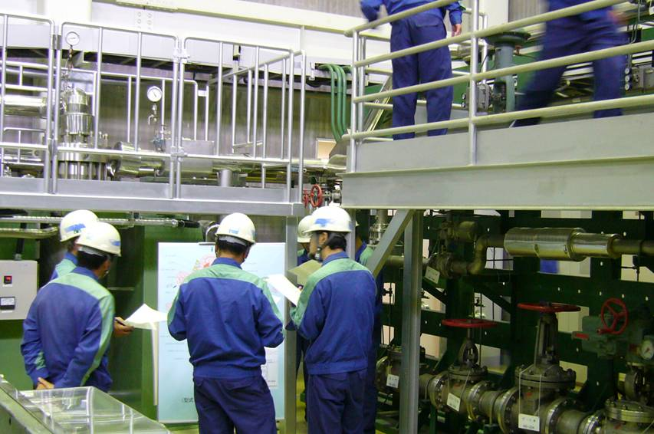
圖三 協力商訓練 圖四 閥解剖模型
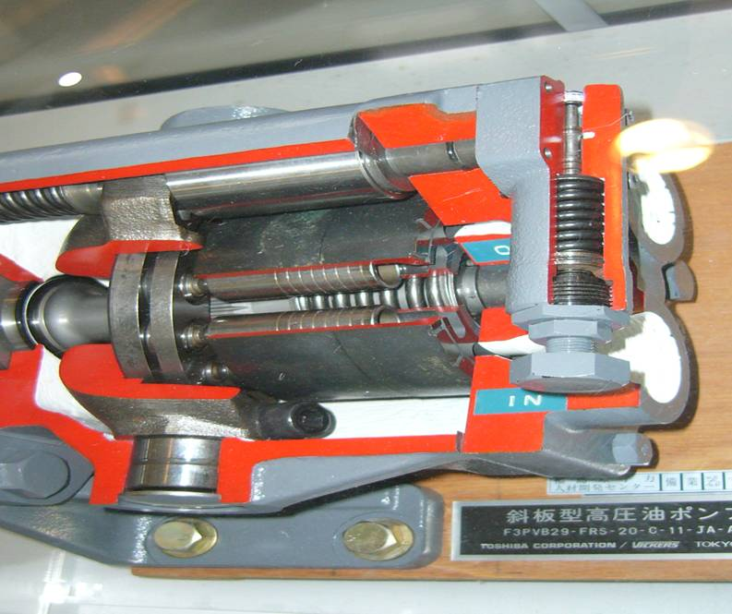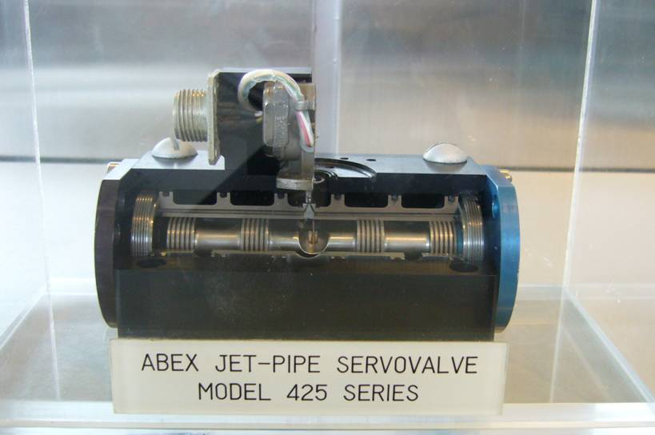
圖五 EHC 泵 圖六 EHC 伺服閥

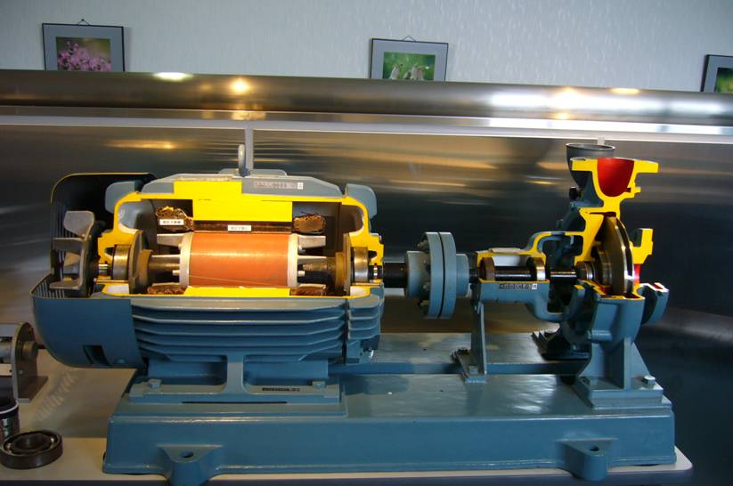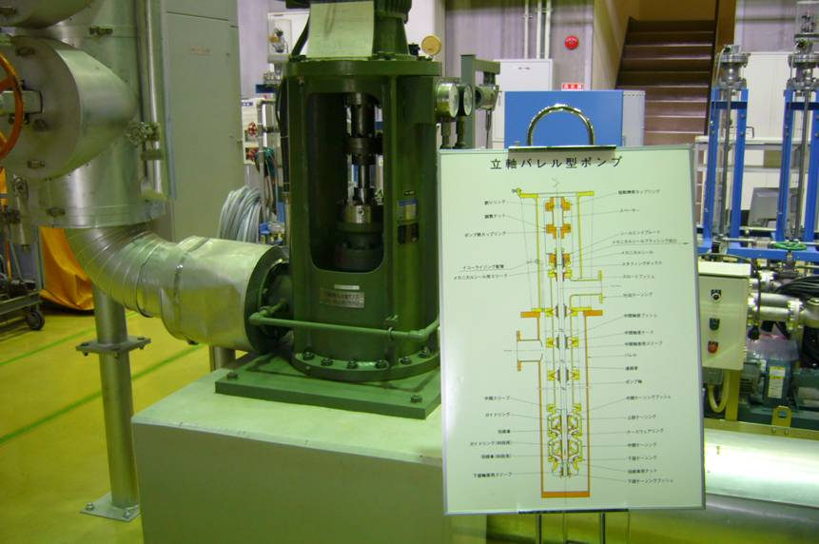
圖七 馬達及泵解剖模型 圖八 訓練用直立泵
維修技術資訊交流
1.燃料傳送過程曾發生那些案例?
A.福島一廠1號機於1978年10月曾發生燃料挪移時掉落：原因為未確認吊鉤與燃料吊具確實咬合，即逕行挪移。改善措施為：
a.加裝sensor以確認吊鉤與燃料吊具確實咬合。
b.加裝反射貼紙以目視確認吊鉤與燃料吊具確實咬合
c.加裝電氣和機械連鎖裝置以避免吊裝荷重時吊鉤與燃料吊具脫離。
d.操作人員再訓練。
B.福島二廠3號機於2003年6月曾發生燃料裝填時有二只燃料未放入控制棒，原因為程序書未確認執行步驟。
2.大修時主汽機高低壓轉子的規劃時程？聯軸器拆解時機? 解聯前主汽機執行超速跳脫測試?
A.每二次大修執行全部拆解檢查，每二次大修執行一般檢查，交替進行。
B.除非運轉中有振動問題，一般檢查未拆解聯軸器及主軸承，每二次大修拆解檢查一次，檢查項目如下
- PT inspection of the white metal section
- Bearing contact check
C.不曾在大修時解聯前執行主汽機超速跳脫測試，一般在大修後及定期偵測試驗時執行。
3. EHC 泵運轉情況如何？油溫低時會否對機組運轉衝擊？有無任何修改原設計配件（modification）？
A.EHC泵廠牌為 vickers ，SERVO VALVE廠牌為ABEX 425 ，在冬天時油溫也未加熱，運轉上未曾發生問題。
4. 大修中發電機的檢查項目？
A.轉子軸承及封油環
B.發電機轉子檢查：
(PT) ---Lead copper-belt, end ring
(UT)---Lead wedge, end ring, aluminum rotor wedge , shaft journal
(MT) Lead wedge, shaft journal
Hardness measurement：Rotor wedge
C.定子線圈檢查：執行Stator coil capacitance test，即在判斷發電機定子線圈每根線圈從其內部導體至絕緣層表面之絕緣狀況，重點為線圈導體至其絕緣表面。若有水份侵入定子線圈的絕緣紙，σ值會上升。
5.主變壓器的壽命評估及更換時機？
A.變壓器劣化管理診斷方法：當絕緣紙劣化時，其成分中的 Cellulose（C6H10O5）在高溫下形成，應用平均聚合度（average polymerization degree ）的成分而利用下列三種方法評估剩餘壽命
a.取CO2+CO 數據法—準確度高，為主要使用方法， 絕緣紙受熱應力會劣化，產生生成物CO2、CO每年取樣一次。
b.Furfural（有機化合物，C4H3OCHO糠醛數值）法— 參考用，每三年取樣一次。
測量絕緣油的糠醛數值大小（可用發色試劑的簡易比色法），再以平均聚合
度評估剩餘壽命
c.導線絕緣紙取樣法—參考用，當洩油後取絕緣紙的樣品，以平均聚合度評估剩餘壽命
B.福島2、3號機均曾發生絕緣紙劣化而更換整組變壓器
判定方法
1.主變壓器、起動變壓器
alarm：平均聚合度 450 danger：平均聚合度 350
2.其餘變壓器
alarm：平均聚合度 350 danger：平均聚合度 300
alarm：三相短路使絕緣紙破損率已開始
danger：三相短路使絕緣紙破損率已達5%
6.其他事項
- 福島電廠平均年齡36歲，所有人員可在60—65 歲之間自由退休
- 目前設備未有特別的改善計劃(upgrade)，但由一號機開始進行延壽，設備有問題泰半以更換新品處理(replacement)
- 冷凝器查漏約需8天，以泡沫方法查漏後，再縮小範圍用ECT
- MCC ，LC電氣設備均上鎖，鑰匙同一支由值班掌管
- 兩部機相鄰廠房，以不同顏色區隔，顏色畫在牆上及地板上
- 開始有輔機廠房女性操作員
- 汽機廠房空間為設備二倍大，適合大修吊裝，葉片吊裝架就整齊放在現場

(2)赴韓國靈光電廠維修技術與縮短大修工期研討：
韓國目前核能機組共20部機運轉，有6部機組建廠，2部尚在計畫中，如附圖十一，發電量佔全國40％。靈光電廠共6部機，屬於KHNP（Korean hydraulic nuclear power）管轄。
圖十一 韓國核能機組容量
KHNP負責計畫執行與機組運轉，KOPEC負責建廠AE及設計，KNFC 負責燃料供應，KPS 負責電廠維護工作，DOOSAN負責設備供應，現代及大宇公司負責建廠規劃，如下圖十二
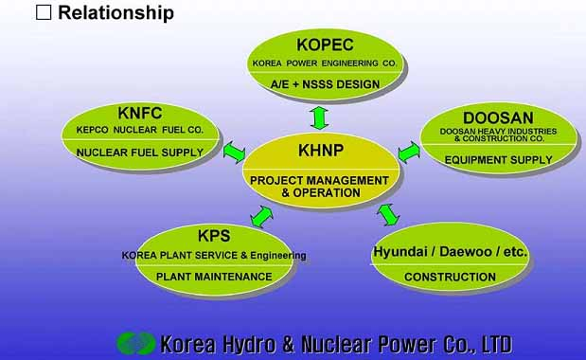
圖十二 組織連繫
靈光電廠共6部機，第一、二號機完全仿核三廠設計，第三號機開始自行設計，DOOSAN提供設備，自主企圖心強烈。
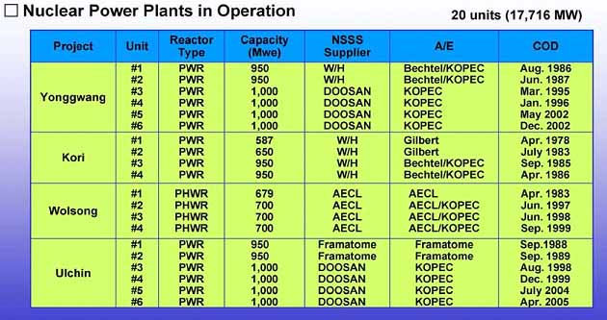
圖十三 電廠資訊
靈光電廠五、六號機設一廠長，底下分維護及運轉兩個部門，只有工程師負責電廠維護及運轉管制工作，其餘所有維修工作委由 KPS執行，技術員只剩儀控人員（其認為儀控如人之神經系統，關鍵技術要自己掌握）
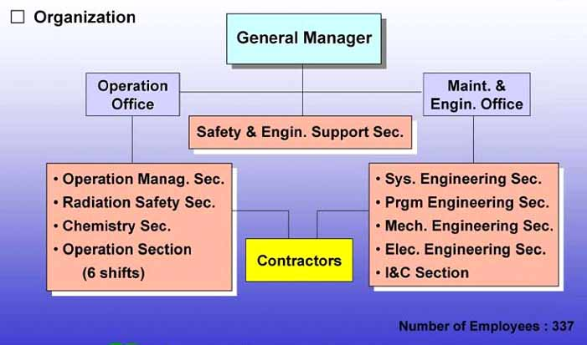
圖十四 電廠架構
靈光電廠五、六號機一般工作均由協力商負責，五、六號機員工為331人，平常協力商駐廠人員約328 人，設計變更由KOPEC 執行，KPS負責所有大修及機組正常運轉中的維護工作， HAJI 負責水處理，YANGJI 負責廠房清潔，SAEAN負責輻射防護。
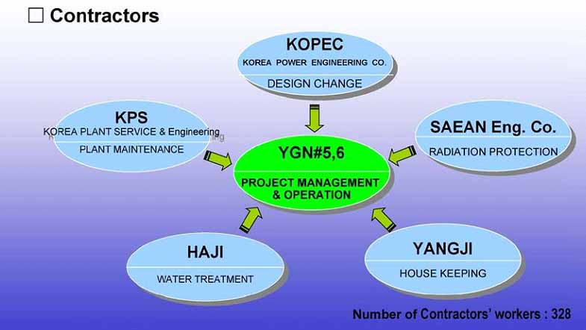
圖十五 協力商工作分配
靈光電廠五號機自2002年商業運轉後，第一次大修73天，第二次大修120天，其主要工作為反應爐UT、VT檢查，第三次大修37天，第四次大修29天。靈光電廠六號機自2002年商業運轉後，第一次大修139天，第二次大修33天，第三次大修30天。五、六號機商轉後才五年共跳3次，其中六號機商轉後第一燃料週期未跳過機。
靈光電廠五號機最佳大修工期28天，大修週期規劃為short（26—28天）—short （26—28天） --long （約40天依設備不同而定），預定2010年大修週期規劃為19天，為達成此目標需增快燃料吊車速度及線上維修(online maintenance)，總廠長強調大修時仍以品質為優先考量，工期慢慢縮短。
靈光電廠五、六號機大修規畫程序如下圖十六，和我們比較並無特殊之處。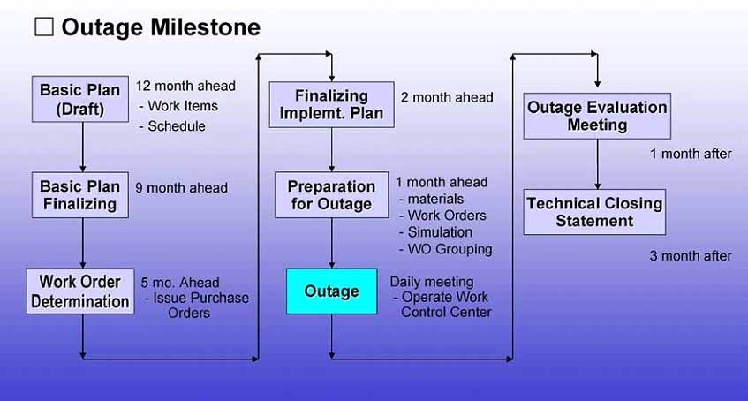
圖十六 大修管制程序
再比較靈光電廠五號機最佳大修工期28天之排程如下圖，最大差別只在半水位管閥維修時間，而這跟大修時檢修閥數量及協力商員工素質及人數有關。
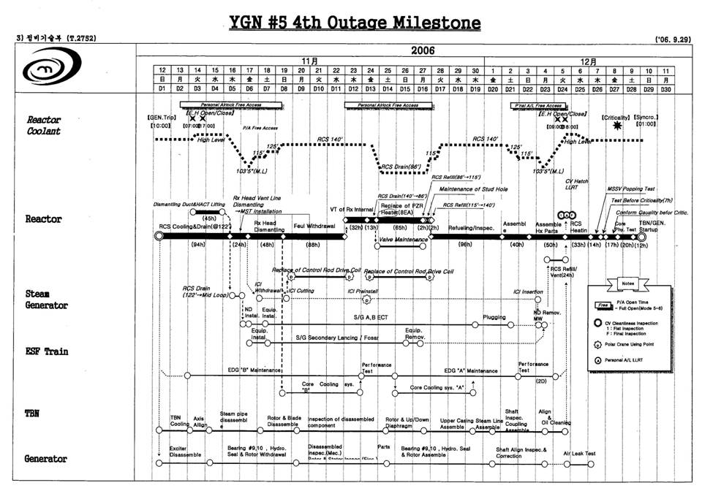
圖十七 大修排程
維修技術資訊交流：
1.反應爐蓋 O 型環密封面的清潔方式及維護經驗 ？
A.也曾在大修後沒多久發生洩漏，目前也是手工以丙酮加除礦水清洗表面
2. 反應爐蓋吊起前，爐穴密封面所使用的材料和方法為何？
A.也只是用silicon
3. PZR & Main Steam Safety Valve 的設定點是線上或離線調整？
A.線上測試
4.冷卻海水管若屬於埋設在地下的暗管，使用材料為何？如何檢查管線完整？
人無法進入小管徑如何檢查？
A.海水管為碳鋼管內襯橡膠，大口徑管為暗管人可進去檢查，小管則為明管
5.發電機封油環（Gen shaft seal ring）的維護？
A.目前已改為二片式，標準間隙0.030 mils ，但是安裝時仍可能非真圓，曾經發生過摩擦現象(rubbing)，造成系統暫態。
6.高、低壓、發電機轉子開蓋大修檢查頻率？
A.汽機分為HP-LPA 、LPB、 LPC三組，每大修拆解一組，發電機每4個outage抽轉子一次。未拆解者則coupling未分解
7. EHC 泵運轉情況如何？油溫低時會否對機組運轉衝擊？
A.EHC泵位於儲油槽下方，運轉上無任何問題，冬天油溫低只由transfer pump 運轉也沒有Heater
8. FWCV製造廠家為何？
A. FWCV為CCI製造，格蘭迫緊壓板螺栓加上彈簧， 閥前懸掛電廠維修負責人及KPS維修人員的相片及相關資料（重要設備都是如此），旁邊再懸掛緊急操作程序卡。
赴日、韓研習『核電廠維修技術與縮短大修工期』
發電機設備維修議題：
1、Nuclear Power Plants In Operation
Project | Unit | Reactor  type | Capacity  (Mwe) | NSSS  Supplier | A/E | COD
Fukushima  Daiichi  (JAPAN) | # 5  #6 | BWR  BWR | 784  1,100 | Toshiba  GE/Toshiba | Toshiba  GE/Toshiba | April.1978  Oct.1979
Yonggwang  (KOREA) | # 5  #6 | PWR  PWR | 1,000  1,000 | DOOSAN  DOOSAN | KOPEC  KOPEC | May 2002  Dec. 2002

2、日本－FUKUSHIMA DAIICHI #5，#6、韓國－YONGGWANG #5，#6、等發電機組與台電核三廠GE機組類似、Stator coil 以冷卻水，rotor以氫氣做冷卻媒介，勵磁機type為slip ring。
3、日本核電廠在發電機執行全面性抽轉子大修檢查時，認為發電機轉動部份是最重要設備，所以：像發電機轉軸軸承、軸封部份是必要之檢查項目，其檢查方法：PT、UT、MT等
比較特殊之檢查方法：
＜Rotor Inspection＞－針對GE發電機組
(PT)： Lead Copper-Belt，End Ring
(UT) ：Lead Wedge，End Ring，Aluminum Rotor Wedge，Shaft Journal.
硬度量測 (Hardness Measurement)：Rotor Wedge－使用硬度計量測，判斷是否有過熱現象。
＜Stator Inspection＞針對GE發電機組
Stator Coil Capacitance Test－先量測每一支Stator Coil 之電容量，(其標準誤差值為σ－此值可做為判斷良窳標準)，進而取得Stator Coil Group電容量之平均值m，當此平均值m＋3σ，超過規定標準值時，就可判定在stator coil 之絕緣層間由於冷卻水洩漏導致溼氣滲入stator coil內，使絕緣破壞、惡化。
4、日、韓核電廠在發電機大修時使用之工具、吊具、及測試設備與台電核電廠相比較並無特殊差異，他們祇強調在拆卸軸承、軸封殼、吊帶時須使用合適之吊具。
與核三GE發電機組類似，他們使用真空洩水器(一台真空泵及tank)來洩掉stator coil 內之冷卻水。
5、日本－FUKUSHIMA DAIICHI #5，#6機－截至今年為止，尚未有在現場做Generator Rotor Coil Rewinding 之經驗，韓國－YONGGWANG #5，#6機：自2002年商轉至今僅短短5年，預估如無意外事故或重大故障情況發生，可連續運轉20年才進行此項工作，#2機有更換整支rotor經驗，#1機正評估準備整支rotor更換，計畫每5年做一次發電機抽轉子大修檢查，台電核三廠已有此工作經驗，核一、核二則尚在評估中。
6、由於發電機封油環為發電機一重要配件，關係著發電機之安全運轉與否？日、韓核電廠在發電機封油環維護上之策略值得借鏡、學習：
a.封油環之檢查須在防塵室內進行
b.檢查封油環和轉軸之接觸面，並將上半部與下半部組合後量測其內徑尺寸大
小、間隙是否超出誤差標準值。
c.封油環彈簧檢查－檢查是否有鏽蝕、裂痕，並做PT檢查。
d.封油環外殼檢查－檢查是否有凹痕、抓痕、檢查並清潔封油環機殼內部。
e.檢查介電板是否已受損或有裂痕。
P.S：日本－FUKUSHIMA DAIICHI #5，#6機及韓國－YONGGWANG #5，#6機在發電機封油環維護品質上相當良好，從未有受損情況、或重大事故發生。
I&C數位化更新議題：
1、日、韓核電廠進行重要儀控設備(I&C)數位化更新之主要考量：
日本－FUKUSHIMA DAIICHI #5，#6機：
a.理論上，儀控設備(I&C)、控制器、控制盤更新cycle應是使用20年後，才考慮更新。
b.但如有左下列情況、問題出現時，就須考慮做數位化更新。
c.經過延長壽命評估、量測後有右下列情況、問題出現時，也須考慮做數位化更新。
－、設備有故障問題發生時 －、備品安全庫存量短少
－、設備老化情況嚴重 －、管理之備品使用壽命受限
－、設備顯示之資訊、數據不連續時 －、可研發出替代品
－、設備維護上受人力、材料上之限制 －、所保留用過備品短缺
－、有功能改善方面之需求時 －、邁入長程維護合約進行階段
更新
經過延長壽命評估、量測

d. I&C設備有上述情況發生時，就須考慮進行數位化更新。
e.目前日本福島一、二廠、及KK廠相同之控制系統，欲數位化更新之I&C、
控制盤、其製造廠商、型號三廠皆不一致，他們也認為有必要使趨於一致，
才能有效執行數位化更新計畫。

＜確認使三廠相同之控制系統之數位化更新設備其製造廠商、型號三廠趨於一致(採用相同廠牌之數位式儀控系統平台)＞
－未來設備、備品取得無法繼續時主動更新。
－三廠可共用庫存備品。
－多部機組經同時之數位化更新後更趨於合理化
目前日本福島電廠之I&C數位化更新計畫

＜期待之效益＞
1.防止設備有異常、情況發生
2.改善維修能力
3.降低維護費用

以上種種因素基於能有效降低維護費用之考量，考慮將1F,2F及KK廠皆數位更新為相同廠家、型號之設備。
f.日本福島電廠之長程I&C數位化更新排程：
以EHC控制盤數位化更新為例：
2007年 1F-5－TOSHIBA(manufacture)－TOSMAP(type)
KK-2－TOSHIBA(manufacture)－TOSMAP(type)
KK-3－TOSHIBA(manufacture)－TOSMAP(type)
KK-5－HITACHI(manufacture)－HISEC-04 (type)
g.日本福島電廠未來控制盤做整體性數位化更新時，其長程整合計畫已擬定如下：
Major Controllers
(1)EHC Control Panel (2)TD RFP Control Panel (3)Feed Water And Recirculation Controller
Nuclear And Radiation Monitors
(4)Power Range Monitor Control Panel (5)Startup Range Monitor Control Panel
(6)Process Radiation Monitor (7)Area Radiation Monitor
Field Controllers
(8)RCIC controller (9)HPCI controller
Other Controllers
(10)ROD Position Monitor/Controller (11)TIP controller
Other Computers
(12)Refueling Computer (13)Condenser Demineralizer Remote Panel Computer
h.韓國靈光核電廠#5,#6機－因自2002年商轉至今僅短短5年，建廠時就有部份I&C就已數位化，如：FWCS、MARK IV、CPS、Memory tape→hard disk,data CRT→Q級LCD PNL.etc.設備相當新穎，目前尚無數位化更新之考量，祇擔心幾年後買不到備品。
2、a.安全有關系統(The Safety-Related Sys.)、控制器，日本福島一廠核電廠實際上已進行數位化更新；如PRM：UNIT NO.1 ~ NO.5，UNIT NO.6(計畫、排程在21 ST OUTAGE實施)。SRNM：UNIT NO.2~ NO.6
b.安全有關系統(The Safety-Related Sys.)數位化更新時，其software 之V & V標準，及執行方式？( V& V: Verification & Validation)
日本福島一廠核電廠：
V & V 指引(Guidelines)
－JEAG 4609”Guidelines For Applying Digital Computer To The Safety Protection System”。
－NS-4030 “ Digital Controller Design Verification And Examination Standards
(TEPCO Handbook)
上述得知日本福島一廠其software 之V & V標準，僅遵循一法規指引、及一驗證和檢查標準，予以單純、簡單化，自立一審查、稽查標準，比較於台電核電廠須依循之核能法規、管制法令、及審查標準相當之繁瑣、複雜、值得學習改進。
c. I&C數位化更新時，執行software V & V之目的：
驗證I&C進行數位化更新後，其軟體(Software)已適當、正確地顯示其應有之功能。
d.日本福島一廠核電廠由主要軟體供應商(TOSHIBA, HITACHI)來執行 software之V&V。
e.日本福島一廠核電廠軟體供應商(TOSHIBA, HITACHI)扮演之角色：
－執行software之V&V並向TEPCO(TOKYO ELECTRIC POWER COMPANY)提出software之V&V報告，這報告內容須說明：所提出之軟體技術規範均符合上階法規指引與標準，並已納入下階之軟體設計文件內。
f.TEPCO(TOKYO ELECTRIC POWER COMPANY) 扮演之角色：
接受軟體供應商(TOSHIBA, HITACHI) 提出software之V&V執行結果報告，必要時可指導他們如何執行檢查工作。
g.韓國靈光核電廠安全有關I&C進行數位化更新時，執行 softwareV&V之方式：
因自2002年商轉至今僅短短5年，建廠時就有部份I&C就已數位化，設備相當新穎，目前尚無數位化更新之考量，安全有關I&C如須進行數位化更新時，則須由科技部 MOST (Ministry Of Science Technology) 審查、決定，其安全軟體V&V之執行準則或標準，係以FSAR/Technical specification 之承諾為基準，執行程序也達51種之多。
h. I&C進行數位化更新後產生之效益：
(1)以日本福島一廠核電廠NO.5為例，經數位化更新後之工作量大幅減少，(須檢查之配件及須校調部份已大大減少)。
(2)大修工作排程也因此縮短1~2天，未數位化更新前：15天，數位化更新後：13天，平均大修人力安排：4~5人/天，( 8 Working Hours)
3、I&C進行數位化更新後，其系統之維修人力來源？及培訓方式？
日本福島一廠核電廠：採用承包商人力在電廠內之MCR,訓練中心，模擬中心，免費為其舉辦相關訓練課程，(如EHC.PRM.FWC/RFC.)。
韓國靈光核電廠：如較重要之安全有關I&C數位化系統則規劃以自有人力為訓練對象，其他則以承包商(KPS)為培訓對象，在電廠內舉辦相關訓練課程。
訓練課程內容：以日本福島一廠核電廠PRM系統為例：
a. PRM 功能講解 b. PRM每一系統單元講解 c.如何使用軟體維修工具 d.訓練如何模擬故障情況。
縮短大修工期議題：
1、日本福島一廠核電廠及韓國靈光核電廠大修承包商介紹：
a.日本福島一廠大修及平常維護主要承包商-TOSHIBA,HITACHI及大小承包商三百多個,多達三千多人, 主要承包商在電廠周邊蓋有自用辦公大樓. 維護大樓、宿舍、頗具規模，在訓練中心由電廠免費提供訓練設備供其考照,及維護之用，大修時至各核電廠相互支援。
b.韓國靈光電廠主要承包商-KPS(KOREA PLANT SERVICE &ENGINEERING)，電廠內KPS設有維護.辦公.及訓練大樓，設備齊全，現場維修人員均穿著印有KPS之工作服及安全帽，相當醒目承包工作範圍遍及所有核能.火力電廠。
2、日本福島一廠、韓國核電廠大修排程之規劃者：
a.日本福島一廠：大修排程、工期、大修工作、檢查項目由主要承包商(main contractor－TOSHIBA.HITACHI)來規劃，電廠扮演Review ,Audit角色。
b.韓國靈光電廠：由主要承包商(main contractor－KPS)來規劃大修排程、工期、大修檢查項目，電廠扮演Review ,Audit角色，但 Digital I&C等較重要、安全有關設備由電廠YGN#5,#6, I&C Section維修人員掌控，自行維修、大修。
3、日本、韓國核電廠在發電機抽轉子大修工期方面之規劃：
發電機平時尚無設備執行線上維修，但建立三種不同類型的年度大修：
大修工期類型 | 日本福島一廠 | 韓國靈光電廠
標準大修工期 | 65天 | 26~28天
短大修工期 | 32天 | 19天  (計畫於2010年實施)
長大修工期 | 132天 | 35天

4、日本、韓國核電廠自商轉及大修後之運轉績效：
a.日本福島一廠：雖大修工期較長，但大修品質良好、機組運轉穩定，#5.#6機已有連續運轉10年未跳機記錄。
b.韓國靈光電廠： #5.#6機自2002年商轉至今，5年祇有跳機3次記錄。
5、在日本、韓國核電廠的計畫性大修期間，執行發電機全面性之大修檢查(抽轉子)所需之人力安排及排程各不相同：
a.日本福島一廠核電廠－平均大約需要65天(包括機組自停機下來大修)，來執行發電機全面性之大修檢查。
b.在正常工作時段(08:00~17:00)，大約有10人會一直參與發電機全面性之大修檢查，但有時候由於汽機也在做全面性之大修檢查，受天行吊車調度限制會使用至某一時間，所以此些發電機大修人員也許必須工作至21:00進入第二輪值工作。
c.執行發電機全面性之大修工期：
發電機拆卸(20天)，發電機轉子與定子檢查(14天)，發電機回裝(20天)＝54天。
d.韓國靈光電廠發電機抽轉子大修之工期及人力安排：
－標準工期：26~28天
－採二輪值工作：一輪值－16人，二輪值共32人。
－人力：10人(鉗工包括吊車操作員) ，6人 (電氣) ，共16人。

※汽輪機維修研討：
汽機研討內容
日本福島第一核能電廠
1、貴廠高低壓汽機大修週期及決定大修週期之策略為何？
日本福島第一核電廠之大修週期，配合反應器燃料更換作業，每12個月執行停機大修。配合機組運轉狀況最長不超過13個月即停機大修，大修週期之策略為一次高低壓汽機全面開蓋大修，下次大修為高低壓汽機小修，輪流執行。高低壓汽機全面開蓋大修工期約為90天，每天工作8小時。高低壓汽機小修工期約為65天，每天工作8小時。另外配合10年換照全面檢修之大修工作及額外之檢修工作工期再酌予調整。
2、貴廠如何決定汽機大修檢修內容？
主要根據本廠之設備檢查及維護計畫決定檢修設備。依據設備檢修計畫內容決定設備檢修項目，另外加上大修前運轉狀況及前次大修尚未解決之問題，構成大修工作項目。
3、貴廠汽機大修由公司員工或承包商執行？
本廠維護部門負責設備日常點檢、預防保養、故障查修及設備大修等工作訂定計畫及編寫作業程序書，並負責施工之管控。現場維護及大修工作由訂定合約之協力商執行。有關設備之安全、檢修程序、檢修品質、檢修狀態查驗由本廠員工負責。
4、貴廠汽機小修時是否拆解聯軸器並重新對心？
於汽機小修時未拆解聯軸器重新對心。
5、貴廠汽機大修時所需人力及每天之工作時間？
汽機大修牽涉工作項目之多寡及協力商之人力調度，無法提供詳細的檢修人力運用資料。通常汽機大修約需40人，每天工作8小時。
6、貴廠是否每次大修均檢查主軸承？
每次汽機開蓋大修均檢查主軸承，檢修內容為軸承巴式合金PT檢測及軸承接觸試驗。
7、貴廠是否於停機前執行汽機超速跳脫試驗？
本廠未曾於停機前進行汽機超速跳脫試驗，汽機超速跳脫試驗都是在每次機組大修完成後，於起機前試運轉階段實施。
8、貴廠如何測量冷凝器內飼水加熱器及抽汽管路之測厚工作？
本廠管路測厚分為飼水加熱器本體(含抽汽管及鄰近之洩水管)與抽汽管、謝水管之支架兩種。冷凝器外部之飼水加熱器及抽汽管路拆解保溫外罩後以UT實施測厚工作，冷凝器內部之飼水加熱器及抽汽管路拆解隔熱罩以UT實施測厚工作。碳鋼之飼水加熱器本體檢查週期為5次大修檢查1次，合金鋼之飼水加熱器本體檢查週期為10次大修檢查1次。
9、貴廠幾年更換飼水加熱器及抽汽管路之外罩？
本廠之保溫外罩及隔熱罩為重複使用，不需更換。但是裂化情形酌予更新。
10、貴廠於運轉期間是否曾發生EHC系統問題？
本廠無運轉期間之EHC系統。
11、貴廠是否曾變更或修改EHC系統？
本廠未曾修改或更換EHC系統。
12、貴廠是否曾發生於冬季EHC系統油溫過低影響運轉之問題？
本廠未發生於冬季EHC系統油溫過低影響運轉之問題。
韓國靈光核能電廠

1、貴廠高低壓汽機大修週期及決定大修週期之策略為何？
本廠配合反應器燃料更換作業，每18個月執行停機大修。高低壓汽機之大修週期如下，汽機及發電機依序每四年開蓋(或抽轉子)大修一次。
EOC-1 HP LPA
EOC-2 LPB
EOC-3 LBC
EOC-4 發電機

2、貴廠如何決定汽機大修檢修內容？
依據設備檢修計畫內容決定設備檢修項目，另外加上大修前運轉狀況及前次大修尚未解決之問題，構成大修工作項目。
3、貴廠汽機大修由公司員工或承包商執行？
本廠之日常保養及大修工作主要由協力商KPS (Korea Plant Service & Engineering，韓國電力公司子公司)負責。
4、貴廠汽機小修時是否拆解聯軸器並重新對心？
本廠依大修檢修計劃依序開蓋檢修HP & LPA、LPB、LPC、Gen，未檢修部分即不拆解聯軸器重新對心。
5、貴廠汽機大修時所需人力及每天之工作時間？
本廠汽機大修之人力調度由KPS負責，無法提供詳細資料。大修期間為24小時輪班連續工作，每班工作24小時。
6、貴廠是否每次大修均檢查主軸承？
本廠汽機大修時均檢查主軸承。
7、貴廠是否於停機前執行汽機超速跳脫試驗？
本廠未曾於停機前執行汽機超速跳脫試驗，汽機超速跳脫試驗都是在每次機組大修完成後，於起機前試運轉階段實施。
8、貴廠如何測量冷凝器內飼水加熱器及抽汽管路之測厚工作？
本廠#5 & #6機於2002年5月及12月正式商業運轉，目前尚未實施測厚工作。
9、貴廠幾年更換飼水加熱器及抽汽管路之外罩？
本廠#5 & #6機於2002年5月及12月正式商業運轉，目前尚未更換飼水加熱器及抽汽管路之外罩。
10、貴廠於運轉期間是否曾發生EHC系統問題？
本廠未曾於運轉期間發生EHC系統問題。
11、貴廠是否曾變更或修改EHC系統？
本廠未曾變更或修改EHC系統。

四、感想與建議
本次前往日本東京電力公司之福島第一核能電廠及韓國之韓國電力公司靈光核能電廠參訪及研習「核能電廠維修技術及縮短大修工期」，在參訪期間針對核能電廠之維護技術與縮短大修工期之議題與日本及韓國之相關人員進行意見交流，並實地參訪機組大修現場，了解日本、韓國核能電廠近幾年來在核能電廠之大修管理與維護技術之發展。
在日本福島第一核能電廠參訪期間充分感受到日本做為技術大國之風範，各項研討及意見交流之資料準備充分，雖然在機組大修期間，各項工作極為忙碌之際，仍能召集十多名相關人員與參訪團進行兩天的討論及意見交流，過程相當熱烈，可見日本同業的用心與誠意，實在令人感佩。
日本核能電廠的制度設計與我國不同，電廠主要負責電廠的運轉及營運，所有現場的維護工作主要交由簽訂長期合約之眾多協力商負責，主要協力商均派有人員常駐電廠，作為與電廠之聯絡窗口，隨時協助電廠作好設備維護工作。關鍵設備均委由原製造廠家維護，如汽機維護即是由原製造廠Toshiba負責，各項檢修工作能充分技術自主，完全不需仰賴國外技術。
日本核能電廠的另一特色是大修工期長，每天只工作8小時，但是大修完成後大都能長期穩定的運轉至下次大修，很少發生運轉中跳機情形，該廠宣稱以無警報運轉作為追求的目標。另外可能日本核能電廠前幾年陸續發生幾次事故(如蒸汽管破管及維護資料出現問題等)，使得日本核能電廠以核能安全作為第一要務，不以追求縮短大修工期、降低營運成本為目標。
在韓國靈光核能電廠參訪期間因適逢該廠機組大修將近完成準備起機，相關人員均相當忙碌，因此研討及意見交流之資料準備並不充分，僅能與接待人員交換意見，但仍能充分感受韓國人的企圖心，該廠目前最佳的大修工期實績為29天，且將逐年縮減至25天，是我國核能機組大修學習的目標。
韓國核能電廠的制度設計與日本相似，與我國不同。電廠主要負責電廠的運轉及營運，所有現場的維護工作主要交由同集團之子公司KPS(類似本公司電力修護處)負責，派有人員常駐電廠，作為與電廠之聯絡窗口，隨時協助電廠作好設備維護工作。關鍵設備均委由韓國公司製造，如汽機即是由韓國Doosan公司製造(該公司與GE技術合作)，各項檢修工作能充分技術自主，不需仰賴國外技術。
目前韓國及日本核能電廠的機組大修關鍵要徑均是在反應器的燃料更換等相關作業，汽機的大修工作目前仍有餘裕，但是各國均針對反應器的燃料更換等相關作業的要徑工作加以檢討改進，設計新式施工機具及改善施工流程，以其縮減關鍵要徑縮需的工期。因此，汽機大修部份也必須逐步檢討汽機大修工作的關鍵要徑，並尋求能配合逐步縮減大修工期之措施。
以我們大修排程和日韓最佳工期比較，我們毫不遜色，主要差異在於承包商工作人員的質和量控制較我們優。日、韓均由協力商負責大修及平常維修，其協力商人員策略為吸收在地的高中、大學畢業生，人員流動率低，經訓練中心以實體模型，配合原設備供應商講師訓練、考資格證照，受訓期間及考資格證照又免費，協力商就願意投資培訓自己工作人員，再加上長期均從事同樣維修工作，其技術與經驗傳承得以保持，大修需要大批有效關鍵人員時得以投入，自然維修品質良好，維修工作時間可縮短。目前我們協力商由於發包採購法問題無法突破，協力商無法簽長期約，加上協力商之間相互競標，有效投資所屬技術人員的意願低落，若有得標者因未來契約工作為不確定，考證照訓練費用又高，導致每一契約有資格證照關鍵技術人員只有少數幾個，每一協力商若承攬多包合約，這些關鍵技術人員還是只有那些人，維修品質就無法穩定，維修工作時間勢必拉長。
長期協力商的穩定性與維修水準是大修品質與工期的重要關鍵，目前台電沒有類似日、韓電廠的子公司或協力商制度，若修護處能朝此方向規劃，並廣招培養優秀人才，加上大修時徹底實施24小時制，必能朝縮短大修工期方向邁進。
建議事項
目前本公司營運異常艱辛，佔營業支出大宗之燃料價格逐步高漲，而政府為平抑物價，不同意公司調漲電價以為因應，使得公司面臨巨額虧損之壓力。面對如此之經營困境唯有縮減各種營業支出，提高設備可用率，減少高成本發電設備之發電量，增加低成本機組之發電量，以降低巨額虧損。核能發電相較於其他燃油及天然氣發電之成本，屬於低成本之發電設備。如可提高核能發電機組之發電量，以取代高成本之燃油及天然氣發電，則可縮減營運虧損。因此目前世界各國電力公司大都朝合理縮短核能機組大修工期之方向發展，目前已逐漸顯現其效益。
本公司之核能機組大修近幾年來亦努力朝縮短大修工期之方向發展，大修工期已經從五十幾天縮減至四十天以內，但離先進國家之核能機組大修工期縮減至二十天左右仍有一段距離，這也是本次赴日本、韓國研習及參訪之主要目的。
目前世界各國核能機組大修之關鍵要徑主要是在反應器燃料更換之相關作業，汽機大修工期仍有數日之餘裕，但隨著反應器燃料更換之相關作業技術及設備之改進，汽機大修作業同樣面臨縮短大修工期之壓力，必須及早因應。以下就如何有效縮減汽機大修工期提出建議。
1.大修人力改善部份：
(1)本公司之汽機大修主要由電力修護處負責執行，在政府縮減機關員額的政策下，本公司身為國營事業單位，必須配合政府縮減員額之政策。多年來人力退休、離職後無法補充立即補充，且發電機組尚在增設之中，造成人力越來越少，大修機組越來越多，工作負荷越來越重。目前電力修護處工作人員平均約五十歲，不到十年間幾乎所有一線工作人員都將退休，新進補充之人力無法立即替補，將造成人力嚴重斷層，且相關大修技術亦將無法傳承。因此必須檢討人力政策，以為因應。
(2)在目前本公司大修人力不足之情形下，近幾年來利用技術勞力發包方式，由人力派遣公司大量派遣臨時技術人力支援機組大修作業，但受機組大修排程之影響，派遣之臨時技術人力工作能量不足，無法長期維持臨時技術人力之聘用，影響優秀臨時技術人力之工作意願，使得優秀臨時技術人力另覓他就。另外派遣公司派遣之臨時技術人力素質不一，仍需相當時日訓練才能擔當重要檢修工作。因此如何設計一套制度吸引優秀之臨時技術人力從事大修工作是一重要課題。
2.制度改進方面
(1)目前核能電廠大修大都是24小時輪班連續工作，每星期工作七日，以縮減大修工期。本公司身為國營事業單位，受各上級主管機關監督，並且必須遵守相關勞工法令。造成大修關鍵要徑工作項目之人力調派困難，在有限人力資源上，增加大修作業人力調度之難度。必須研擬一套可行的連續工作辦法。
(2)建立專職設備維修技術支援及規劃人員。目前電力修護處負責本公司所有機組重要關鍵組件之大修工作，現場工作人員通常是一部機接一部機連續負責大修現場 工作，在人力不足的情形下，於大修現場繁忙的工作下難有餘力好好規劃下部機組的大修工作。如能建立專職大修技術規劃人員，負責規劃及協調機組大修技術細節後交由現場工作人員執行，可使大修工作過程順利，節省大修工期。另外可篩選經驗豐富的工作人員組成技術支援團隊，負責協助解決大修過程中發生之技術問題，藉助經驗豐富的工作人員之技能降現場技術難題對大修工期的影響減至最低。
3.技術改進部份
(1)建立風險評估制度，針對大修過程中可能發生之各種問題先行評估，並建立完善解決對策，如汽機大修拆解聯軸器時發生聯軸器螺栓卡死該如何處理，或汽機外缸螺栓卡死時該如何處理等，避免大修過程中發現問題後才急著尋求解決之道，嚴重影響大修工期。
(2)建立設備製造廠家技術支援之管道，目前國內並無法完全技術自主，當大修過程中發現問題，須原廠家提供技術支援時往往無法得到立即的回應，使得大修作業無法繼續進行，嚴重影響大修工期。建議以付費或其他方式取得原廠在大修期間之技術支援。
(3)將汽機及發電機之作業統一指揮調度，目前汽機與發電機大修分屬電力修護處不同部門執行，有必要將機械組件拆裝之鉗工作業加以整合統一調度，減少大修作業之界面，節省大修工時。
4.設備及機具改善部份
(1)大修工期牽涉檢修設備之多寡及設備檢修內容，如要合理縮減大修工期必須建立機組設備長期檢修計劃，並評估設備大修之合理週期及檢修內容，在確保設備運轉安全的前提下，避免設備過度檢修，浪費大修資源及大修工期。
(2)檢討增加線上維修之設備，利用平時運轉時間從事設備線上維修工作，避免將設備檢修集中於大修期間，減少大修檢修項目。
(3)針對影響大修作業時程之設施或機具進行改善，如增設小型吊車或電梯從事一般性吊運作業，避免佔用從事關鍵作業之主吊車。
(4)針對耗時之關鍵作業使用之機具進行評估可否利用新式機具設備或技術節省工作時間，如利用高功率螺栓加熱器節省螺栓拆裝時間，利用液壓機具取代傳統之手工具，增加機具多點同時施工等，可節省要徑工期作業時間。
5.日本、韓國大修主要排程與我們比較並無特殊差異，差別在於日韓有為數甚多，維修技術優良及長期做同樣工作性質穩定的協力商，選對的人做對的工作，品質好工期自然縮短。
6.若目前發包制度不能突破，修護處尚無法獨立成為子公司，則電廠需要進行設備汰舊換新，大修時以更換代替修理，並積極引進新式省時省力機具，在既定排程及人力資源下，確保維修品質及節省工時。
7.線上維修(On Line Maintenance)是減少大修工作亂度(大修工作量已大幅降低)進而合理縮短大修工期最有效方式。我們應在維護法規於明年(97年)正式實施後，積極向管制單位陳報爭取全面施行。

